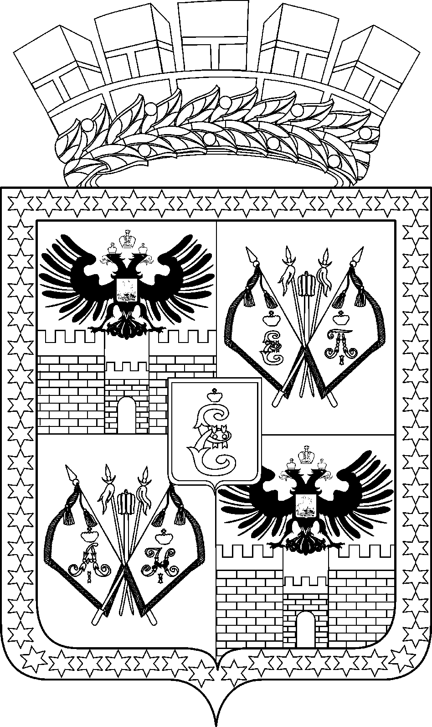

АДМИНИСТРАЦИЯ МУНИЦИПАЛЬНОГО ОБРАЗОВАНИЯ
ГОРОД КРАСНОДАР

ПОСТАНОВЛЕНИЕ
02.02.2023 № 455
г. Краснодар

О создании муниципального бюджетного учреждения
муниципального образования город Краснодар «Дом молодёжи»
путём изменения типа существующего муниципального
казённого учреждения муниципального образования город
Краснодар «Центр молодёжной политики»

В соответствии с Федеральным законом от 12.01.96 № 7-ФЗ «О неком-мерческих организациях», постановлением администрации муниципального образования город Краснодар от 27.12.2010 № 10606 «О порядке создания, реорганизации, изменения типа и ликвидации муниципальных учреждений му-ниципального образования город Краснодар, утверждения уставов муници-пальных учреждений муниципального образования город Краснодар и внесения в них изменений» п о с т а н о в л я ю:
1. Создать муниципальное бюджетное учреждение муниципального образования город Краснодар «Дом молодёжи» (далее – Учреждение) путём изменения типа существующего муниципального казённого учреждения муниципального образования город Краснодар «Центр молодёжной политики».
2. Определить, что:
2.1. Основными целями деятельности Учреждения являются:
реализация молодёжной политики на территории муниципального обра-зования город Краснодар;
обеспечение программной деятельности на базе Учреждения;
поддержка молодёжных инициатив;
профилактика асоциальных явлений в молодёжной среде.
2.2. Функции и полномочия учредителя Учреждения осуществляет адми-нистрация муниципального образования город Краснодар.
3. Утвердить перечень особо ценного движимого имущества, закрепляе-мого на праве оперативного управления за Учреждением, согласно приложе-нию.
4. Управлению по делам молодёжи администрации муниципального образования город Краснодар (Мальцев) обеспечить утверждение и государ-ственную регистрацию Устава Учреждения в установленном порядке в течение 35 дней со дня вступления в силу настоящего постановления.
5. Департаменту информационной политики администрации муници-пального образования город Краснодар (Лаврентьев) разместить настоящее по-становление на официальном Интернет-портале администрации муниципально-го образования город Краснодар и городской Думы Краснодара.
6. Контроль за выполнением настоящего постановления возложить на первого заместителя главы муниципального образования город Краснодар М.С.Слюсарева.

Глава муниципального образования
город Краснодар Е.М.Наумов

